1-diseño web app

aprobamos 50 y 50 escrito prueba

obligatorio con defensa

2-genexus

app aplicaciones distribuidas del primer mod

obligatorio con defensa todo en maquinas de bios

3-

(deshabilitar todo lo del visual opciones / buscalo xD)

ibalciunas@bios.com.uy

ilena balciunas

www.portalbios.com.uy/sistemas user ci Bios.2017

atributo =forma de almacenar datos

2 tipos de clase y de instacia(necc objeto)

propiedades= solo lectura get

solo escritura set

lectura escritura get y set

se le pone cod defensivo para validar lo que metes

get sirve para calcular

operaciones tipo:

*abstract operaciones sin métodos asignados

*tipo de clase abstracta

*tiene herencia

*virtual operaciones sobre escribibles pueden tener mas de un metodo asignadas (min 1 metodo)

*operación común

modificadores

.para clase abstract provoca que la clase no pueda crear objetos

.sealed clase sellada(nadie puede heredar de ella)

tipos de acceso public protected private

.private no se puede acceder fuera del ámbito donde se definió

.public se puede acceder desde cualquier lado

.protected es un tipo manejado para herencias (solo herencias) para afuera de la herencia es privado

a dentro de la herencia público

.internal en comportamiento idéntico al protected con la dif no es a nivel de la herencia sino a nivel de

componentes(unid min de distribución)

mod de comportamiento

.abstract

.virtual las ope se pueden redefinir

.override permite asignarle otro método

.

constructor privado no se puede crear objetos de esa clase

la propia clase puede crear objeto de si misma

genera control de los objetos de la clase

colecciones

list generic *solo acepta un dato que se le armo

*no tiene límite de tamaño

*generic se refiere a una colección cuyo comportamiento es idéntico (sin importar tipo de datos que maneje)

array *número de lugares limitados de antemano

*tipo de dato definido

arraylist *colección de elementos

*recibe todos los datos

*es dinámico se agregan elementos se agrega más tamaño

recorrer colecciones

*foreach permite recorrer un conjunto del primer lugar al último sin saber la posición que estoy recorriendo (for es para lo mismo pero sabiendo la posición )

*no se puede editar la colección mientras se recorre o si queremos mod la colección usamos un for

herencia

*clase derivada

*la clase solo puede heredar de otra clase

*clase de herencia puede derivar en muchas clases

*puntero genérico de clase base significa que tengo una variable cuyo tipo de dato es la clase base de una herencia y en dicha variable podemos almacenar objetos de dichas clases o cualquiera de sus derivadas

*tipo concreto de un objeto es la clase que se hizo el new

*las clases se relacionan con objetos

UML

|  |
| --- |
| clase |
| atributos |
| operaciones |

clase en imprenta es una clase instanciable(si hay new)

en cursiva es abstracta (no hay new)

atributos y operaciones + o - públicos o privados (at privados op públicas)

en imprenta se usa libremente

en cursiva abstract (solo las op)

subrayado es un elemento de instancia

*un triángulo en op (method type) significa que op es una clase base

*línea recta continua una significa una asociación una de las 2 toma un conjunto de objetos de la otra

*línea punteada indica usó una clase va a usar una operación de otra clase sin guardar internamente un objeto

diagrama conceptual representación de conceptos definición de atributos

clase de asociación es cuando hay una asociación de 2 clases pero necesitas tener datos que describen la asociación

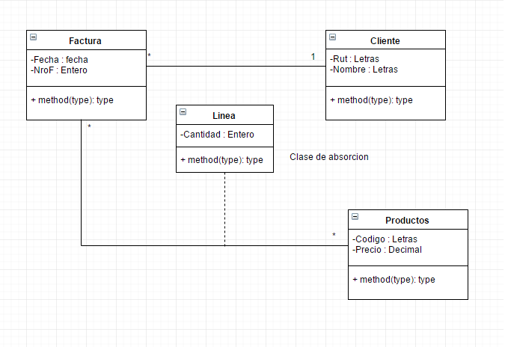

Modelo conceptual:

Representa todos los conceptos de la realidad a diseñar eh incluye todas sus relaciones,solo se toman en cuenta los datos que describen a cada concepto operaciones específicas de cada uno y sus relaciones

Diagrama de clases :

parecido al Mod Consep pero en este se incluye la programación de las relaciones (ya no se representan gráficamente) y todos los elementos extras que genere el lenguaje de prog que se utilizó para para implementar el mod concep

Diagrama de clases de 3 capas:

Representa a todas las clases de capas que forman parte del sistema

Incluye las relaciones y la especificacion de colaboracion

MER

Conjunto de entidades:

Una entidad es un elemento de la realidad que es distinguible del resto de los demás elementos, se describe a través de su nombre y atributos, los valores para algún conjunto de atributos puede identificar una entidad en su conjunto ah eso se le llama clave

Conjunto de relaciones:

Es una asociación entre entidades(Solo 2),puede tener sus propios atributos descriptivos y si quiero agregar mas relaciones va un cuadrado y le ponemos la nueva relación.

*Una entidad se representa mediante un conjunto de atributos y cada atributo tiene un conjunto de valores permitidos,se les dice dominio del atributo

*Los atributo se clasifican según su estructura(simples o compuestos) y la cantidad de valores asociados (atómico o multivaluado)

Cardinalidad:

Nos permite indicar cuantas entidades están relacionadas con una entidad de otro conjunto

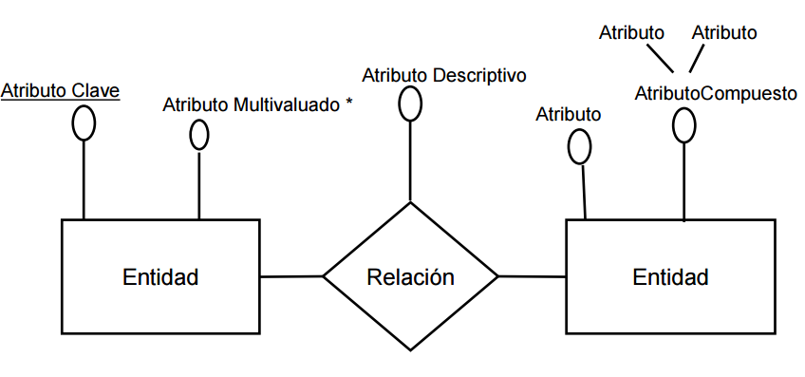

Atributo clave puede estar compuesto por 1 o varios atributos

Multivaluado para una entidad ese atributo puede tener muchos valores muchos por entidad

Compuesto atributo compuesto por varias partes

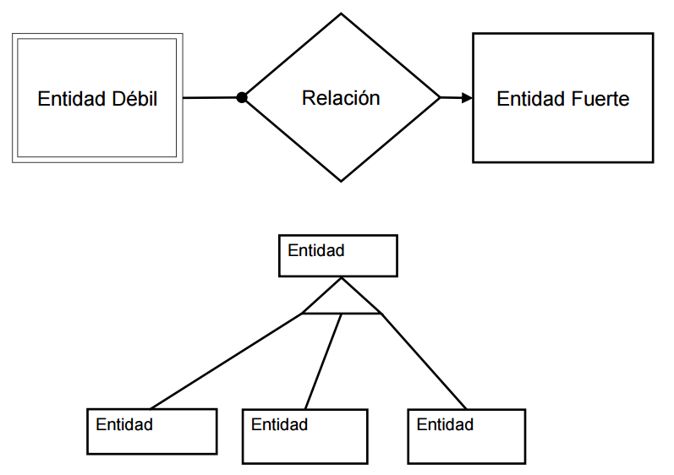

Entidad débil solamente existe si hay otra entidad de la cual depende

Pasaje a tablas:

Lo primero son las entidades

Lo segundo son las relaciones n a n se genera otra trabla(solo las primary key de las que se van a relacionar)

Lo tercero definimos las relaciones de 1 a n (las que tienen la totalidad del lado de n se optimizan,paso la primary key del lado 1 a la de n)

Atributo multivaluado

Atributo Compuesto se toman las partes y no el general

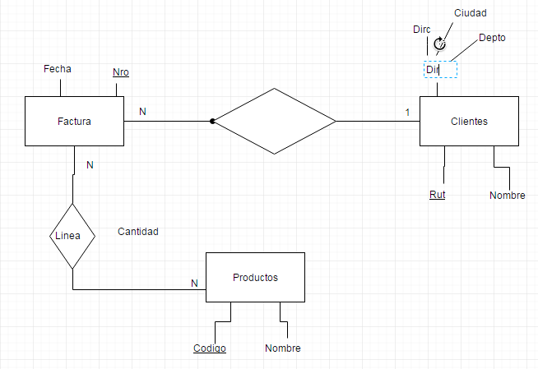

Tablas Mer

Facturas(Fecha , Nro , Rut)

Clientes(Rut , Nombre , DirC , Ciudad , Depto)

ClieTel(Rut , NroTel)

Productos(Codigo , Nombre)

Lineas(Nro , Codigo , Cant)

Repaso SQL

3 niveles de sentencias

1- definición de datos se puede hacer es manejar todos los objetos que forman parte de una base de datos (Create(Crear objetos en la BD) , Alter(modificar lo que ya existe en la BD), Drop (Elimina un objeto de la BD))

2-Sentencias de manipulación de datos(Select Insert update delete)

3-lenguaje de control

(btn derecho /seguridad/seg op seleccionada / autenticacion win y sql)<====Revisar en casa

En una máquina se pueden instalar varias instancias de sql server y las instancias no tienen porque ser versiones de sql server la primera vez que instalo una versión se reconoce como la instancia por defecto toda instancia que yo vaya a instalar luego de la primera siempre tienen que ser nombrada (hay que darle nombre)

toda instancia de sql server viene con 4 bd de sistema

1-bd la master

mantiene toda la info de la instancia del sql server desde la seguridad pasando por toda la configuración cada vez que creamos una bd de usuario la info de esa bd y la estructura se guarda en la bd si se pierde la bd master no anda mas nada no es posible recuperarla , copiando otra NO

2-bd model

si se pierde podemos ir a otra instancia y copiarla se usa como plantilla cada vez que se crea una bd se le puede agregar lo que yo quiera

3-msdb

solo aparece en el sql server cuando al instalar el agente sql define trabajo alertas

4-tempdb

la base de datos temporal en necesaria para poder trabajar,se puede ir a buscar a otra instancia,sirve para el order by group by ….. arma los grupos y los ordena sirve también para guardar tablas temporales select into (tabla temporal nombre) # o con dos # #

# se crea cuando el usuario esté conectado en el servido

# # significa que la tabla temporal compartible entre varios usuarios(no desaparece al desconectarse el que la creó) expira con cierto tiempo, para consultas complejas

2 archivos de sql :

.mdf se guardan los datos de la bd

.ldf se respaldan las acciones de las transacciones

los sp se usan

1- seguridad,tenes todos los permisos en el mismo sp (que tablas y campos)NO PRECISAMOS PERMISOS SOBRE LA ESTRUCTURA(no se puede hacer nada que no este hay en el sp)

2-ahorro de tiempo cuando se ejecuta una sentencia sql se hacen varias verificaciones si la sintaxis es correcta, los objetos que forman parte de la sentia existen, y en el caso específico de una consulta también se define optimizaciones que se pueden hacer por ej si la consulta está basada en muchos registros y puedo usar un índice para optimizarlos, basada en estadísticas optimizar el tiempo de ejecución(todo se verifica antes de efectuar un procedimiento)todas las acciones se hacen una sola vez cuando se crea el sp

3-es mejor mandar un sola sentencia a la bd con todo lo que vamos a hacer en la bd (mod agregar borrar etc)rapidez en red

sp - mayor seguridad

ej: case sensitive, idioma,etc

cada vez que creamos una bd de usuario

que va dentro de un create table

definición de campos separados entre coma “ , ”

cuando hay foreignkey en un solo campo va solo con ese campo

si no ponemos primary key(abajo del todo de la tabla ( campo1 , campo2 ,...)

para definir un campo nombre campo y tipo de dato

default es un modificador que tiene comportamiento en función de la acción que se genere sobre un registro de esa tabla es caso de que la acción sea un delete el default se ignora

si es un insert hay que tomar en cuenta =>

primero si es un campo obligatorio o no es decir si acepta null o no

si no se acepta null y que ese campo no se haya colocado en el insert entonces por defecto se usa el valor del default para ese campo en ese nuevo registro

en caso de que no se acepten null y que el campo aparezca en el insert el default se ignora

si no se aceptar null y el campo está en el insert y el valor no está permitido se usa el default

para el valor default se le puede poner valor a mano o usar operaciones (getdate ej)

nvarchar - para almacenar gráficos para representar sonidos

SP ALTA Verificamos

1-son la primary key no auto numeradas(que no existan)

2-las foreignkey que voy a usar

SP MOD

1-que las primary key existan

2-verificar foreignkey

SP BAJA

1-dato sin dependencia se puede hacer una baja física

2-dato con dependencia

baja lógica

implica que un elemento que no quiero usar en el sistema permanezca en la bd para que yo no pierda la consistencia de mis datos

hay bd que dejan marcar como eliminados lógicamente y cada vez que se consulta la tabla esos registros se ignoran

se agrega un campo (bit) con default 1 activo 0 (cero) inactivo

en el sp de alta

que no exista y que no esté de baja(si está solo lo activamos )

en sp de mod

no pasa nada

en el de baja

no se da de baja lógica automáticamente ya que si puedo hacer la baja física siempre es mejor primero defino si tengo dependencias y en caso de tenerlas defino la baja lógica si no tengo dependencias ejecutó la baja física

SP buscar listar

no listamos los que no estén activos

transaction cuando tengo 1 o más registros afectados no importa si es una sentencia o muchas

SP Listados

Concepto de Evento es una acción que no es lo mismo que una operación evento no necesariamente es una acción física (click sobre botón) la diferencia entre un evento y una operación es el método dado que una operación ya tiene el método en una clase significa que todo objeto de esa clase cuando ejecute la operación ejecuta exactamente el mismo código (todos los objetos de la case se van a comportar igual)

el evento es una operación definida en una clase pero cuya resolución de código sea del método se deja para el objeto de la case

el código asociado a al evento de un objeto específico es lo que se denomina controlador

sistema del sitio (sitio es un objeto)

cuando diseñamos un formulario se crea una clase y todas las clases de los formularios se almacenan en el servidor que hace el sitio publicó, el sitio comienza a funcionar cuando el cliente solicita la página

1 - init

2 - page load

3 - render (convertir asp net a html) ()http request)

cuando se crea la pag comienza el ciclo de vida del formulario,un ciclo de vida por ingreso

el segundo ciclo de vida es el init se crea ella y todo lo que tenga adentro solo la primera vez !!

se ejecuta el page_load si tiene codigo se ejecuta sino sigue de largo

se ejecuta el elemento render significa convertir todo lo que está gráficamente en asp net en etiquetas de html(aca aparece el http response)

segundo paso http

el usuario hace un evento sobre la pag todo evento que se genere sobre la página provoca de forma automática un http request este viene con info extra (postback)la información que genera es para decir que objeto genera que acción este va directo al objeto y ve si tiene controlador 2 casos posibles 1era no hay controlador se ejecuta el page load de la página como no hay postback va al render

caso 1: no hay controlador para el evento : se ejecuta page_load - como no hay postback pasa a render , y autom genere http response

caso 2: hay controlador, se procesa postback, lo primero que se ejecuta es el page load, lueo postback (controlador del evento), luego render, http response,

herramientas opciones no verificar buscar en el visual

capa logica genera reglas del negocio

logica de datos y logica de negocio son 2 cosas distintas

regla de dato es algo que no tiene nada que ver con una accion sino con un concepto por ej tengo una factura y tiene que tener una linea obligatoriamente (si no tengo una linea no tengo una factura)eso lo colocamos en entidades comportadidas (cod defensivo )

regla de negocio va en la logica (toda la logica de negocio las reglas) los datos se pasan como objetos

es una logica por concepto y una herencia

las operaciones son genéricas todas reciben un objeto

cuando se quieren juntar 2 listas esta la operación addrange lo que hace es los objetos de la colección que recibe como parámetro los agrega al final de la colección de la lista que invoca la operación addrange

la persistencia es para comunicarse con los datos persistidos (bd etc etc)

integrated security toma el usuario que provocó la coneccion a la bd(sea desde la pc o desde el servidor)

AddWithValue agrega parámetro un tipo input al comando (no va el return value)

siempre coneccion a mano y cerrándola finally

ExecuteNonQuery-para amb

ExecuteReader - para consultar datos

ExecuteScalar - permite ejecutar consultas y obtiene es el primer valor de la primer columna del primer registro del resultado (sirve para no hacer un output)

ABM devuelve - void

buscar - objeto - list objetos

amb alta baja y mod van ocultos

buscar y limpiar se ven

calendario en ajax

web config ((par clave valor constante))

El archivo de Webcofig, cuando un sitio web comienza a correr en el servidor automáticamente se lee y la info se guarda en memoria (cada vez que alguien precisa algo va directamente a la memoria)

Mientras el sitio esta ejecutandose en el servidor yo puedo reemplazar el archivo de web config en el momento que yo lo reemplazo en el sitio queda marcado que hay una actualizacion y la proxima vez que alquien necesite una info que provenga de hay el servidor lee nuevamente el archivo lo sube a memoria y utiliza el dato

No se detiene codigo, no se detiene sitio, se actualiza sin molestar al sitio

codigo defensivo cuando tenemos en la factura algo va sobre el dato en el set